大创项目管理系统使用说明
（为保证使用流畅，本系统推荐使用谷歌浏览器）

一、学生用户操作指南（大创项目结题负责人查阅）
1.学生用户进入创新创业教育学院网页（http://cxcy.gxuwz.edu.cn/），点击报名入口即可进入登录页面，由于系统进行了系统用户账号密码统一规范，关闭了用户注册通道，由系统统一分配账号和密码，用户登陆账号默认为学生账号为学号，密码统一默认为：123456，用户首次登陆务必进行个人信息完善以及密码的修改后方能进行大创项目结题申报，

2.登录页面如下图所示，输入用户名、密码和验证码，点击“登录”后，即可进入系统进行相关操作。

3.学生登录后进入大创项目结题管理界面，务必根据系统提示完善个人信息（个人信息务必要真实准确）。
【注意：如果大创项目结题的第一指导教师是学校行政部门人员的，大创项目结题负责人要在个人信息中将自己所属的学院改为“创新创业教育学院”，在初审环节才能将材料汇总到创新创业教育学院进行统一评审】
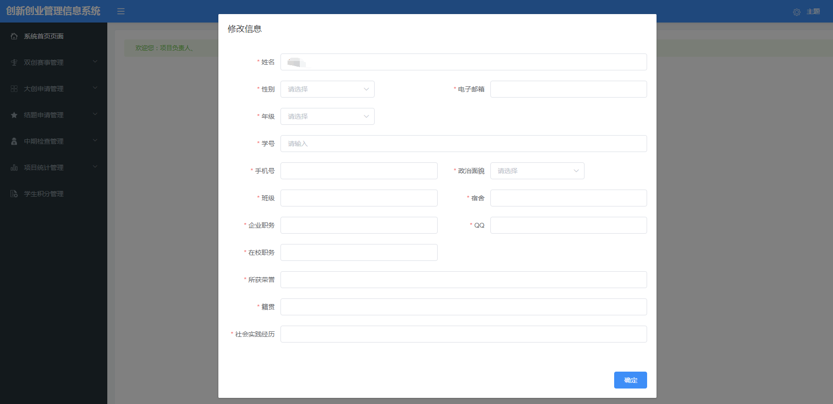

4.点击【大创项目结题】→【学生提交列表】→【新增】即可进入大创项目结题申报信息填写页面。
【注意：学生在填写报名信息前，务必事先联系该大创项目结题指导老师，让老师进入系统登陆个人账号，并完善个人信息，否则该指导老师信息无法在系统显示，学生填报时无法添加该指导老师。】
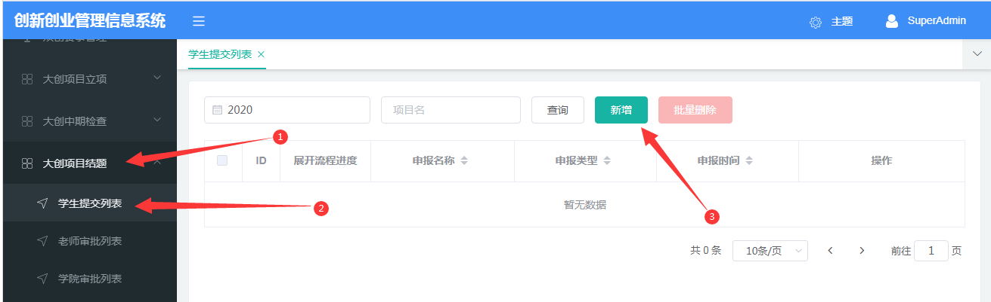

5.学生在填写大创项目结题信息过程中，信息务必要填写完整。点击“点击上传”按钮即可上传申报书。除了上传申报书的电子文档外，负责人可以根据大创项目结题实际需要添加其他的支撑材料文档（图片、视频等），但文件大小不能超过100M。信息填写好后，点击“确定”即可提交大创项目结题申请。注：只有之前在系统中申报过，系统有相关申报记录方可进行大创项目结题项目。
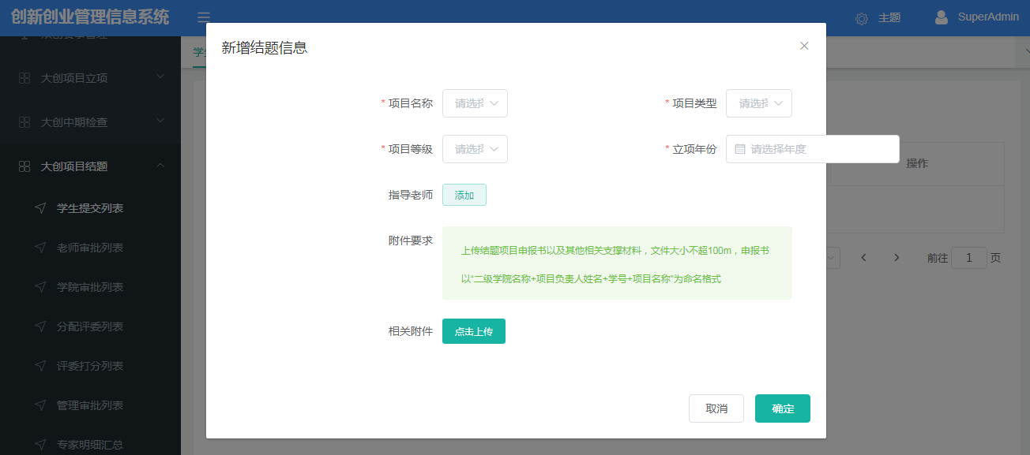

6.学生提交大创项目结题申报信息后，务必要联系指导老师，让指导老师登录教师个人账号，并对大创项目结题进行审核。学生可以通过大创项目结题审批进度流程实时查看大创项目结题提交进度，相关操作如下图所示。

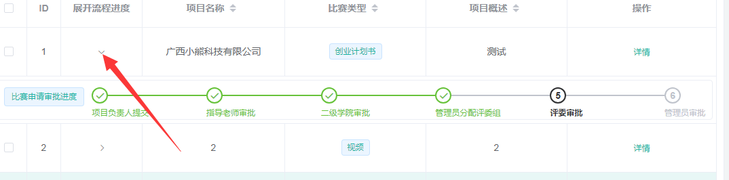

二、教师用户操作指南（指导教师查阅）
1.指导教师进入创新创业教育学院网页（http://cxcy.gxuwz.edu.cn/），点击报名入口即可进入登录页面。由于系统进行了系统用户账号密码统一规范，关闭了用户注册通道，由系统统一分配账号和密码，用户登陆教师账号默认为工号，密码统一默认为：123456，教师用户首次登陆务必进行个人信息完善以及密码的修改后方能进行大创项目结题审批，如忘记密码可向管理员查询。

2.登录页面如下图所示，输入用户名、密码和验证码，点击“登录”后，即可进入系统进行相关操作。

3.指导教师登录后，根据系统提示进行完善个人信息（个人信息务必要真实准确）。
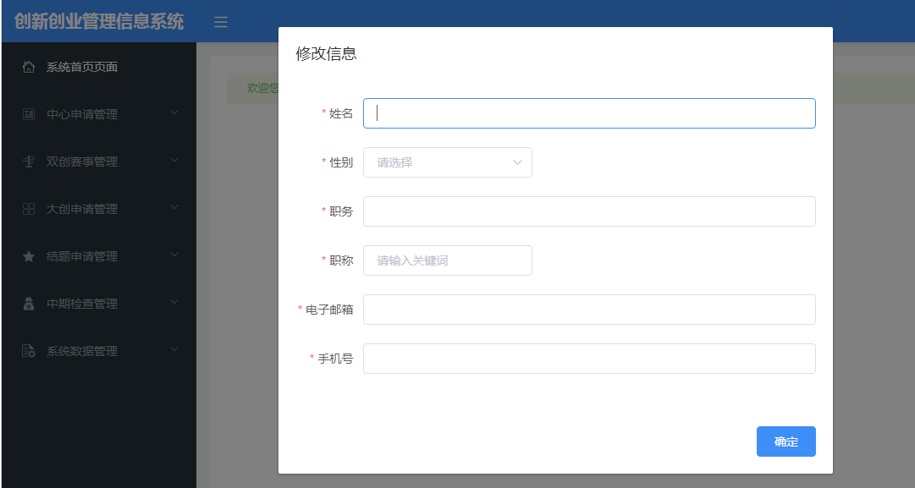

4.进入结题管理界面，点击【大创项目结题】→【老师审批列表】对学生比赛大创项目结题进行查看审批。正常情况指导老师登陆后首页会显示待办事项，教师点击【跳转】即可快速定位到审批页面。（注：学生填写比赛信息添加指导老师时，务必事先联系该大创项目结题指导老师进行系统注册登录并完善个人信息，否则该指导老师信息无法在系统显示，学生无法添加该指导老师。）如下图所示

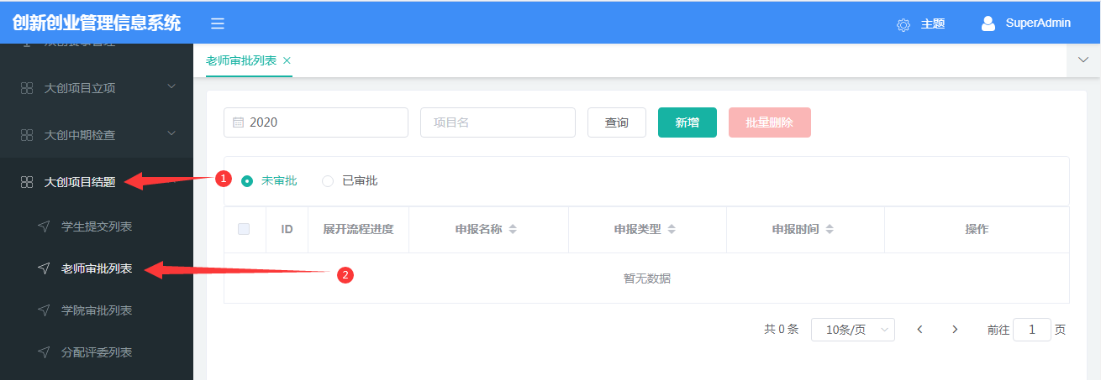

5.指导教师在审批页面点击“详情”对学生大创项目结题详情进行查看，并可在详情页页面最下端点击“下载”下载学生上传的附件，查看学生的大创项目结题申报书和相关大创项目结题支撑材料）。指导老师可以通过点击“签署意见”或者“不通过”对学生的大创项目结题进行审核，签署意见后则可提交到学生所在二级学院的负责人审核；不通过则退回给学生并赋予修改意见，学生修改材料重新提交至指导老师后，指导老师可对大创项目结题进行重新审批。指导老师也可以通过点击进度按钮查看大创项目结题审批流程，如下图所示。
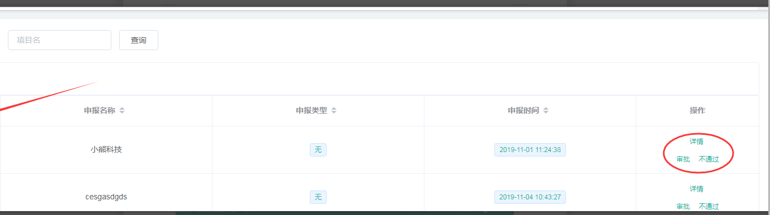

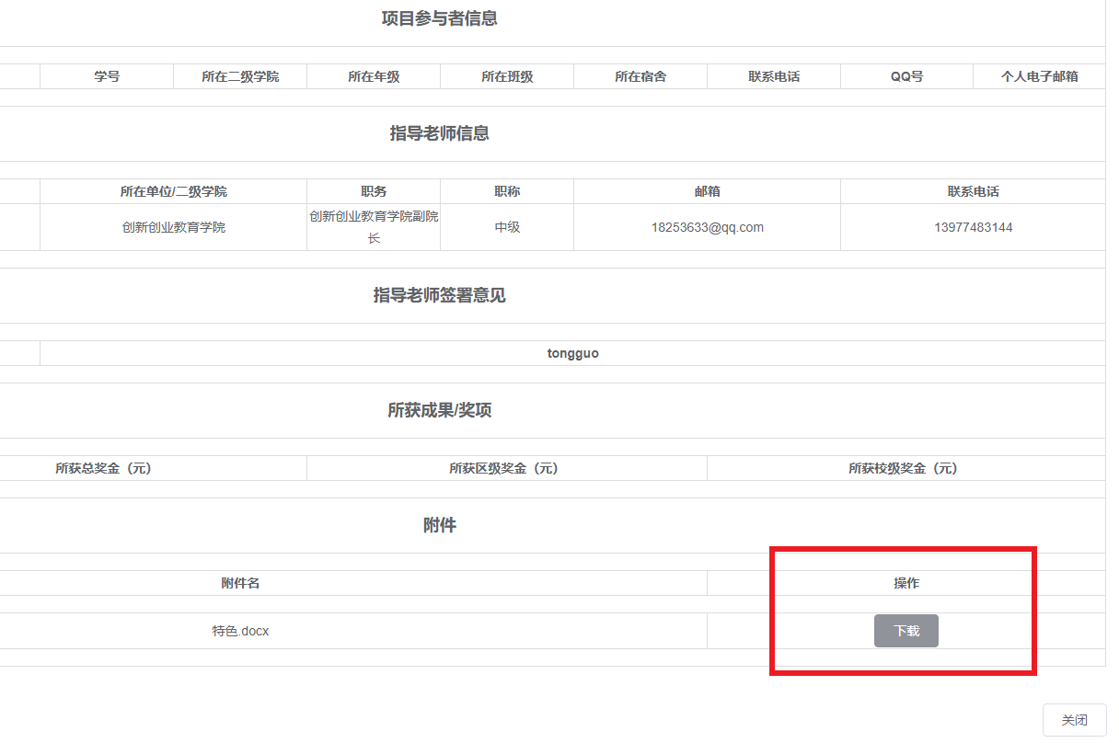

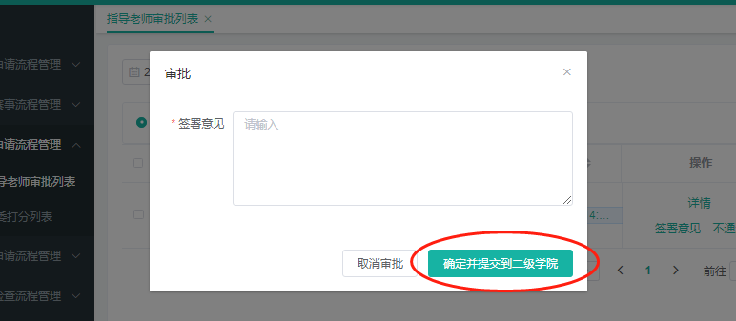

三、二级学院用户操作指南（二级学院负责人查阅）
1.二级学院负责人用户进入创新创业教育学院网页（http://cxcy.gxuwz.edu.cn/），点击报名、审核入口即可进入注册登录页面。二级学院负责人的账号和密码由创新创业教育学院分配，如果未得到账号和密码请联系创新创业教育学院办公室。二级学院通过登录页面登录后即可进行相关大创项目结题审批，数据汇总等操作。

2.登录页面如下图所示，输入用户名、密码和验证码，点击“登录”后，即可进入系统进行相关审批操作。

3.二级学院负责人登录后进入结题管理界面，点击【大创项目结题】→【学院审批列表】对学生大创项目结题进行查看审批。如下图所示：
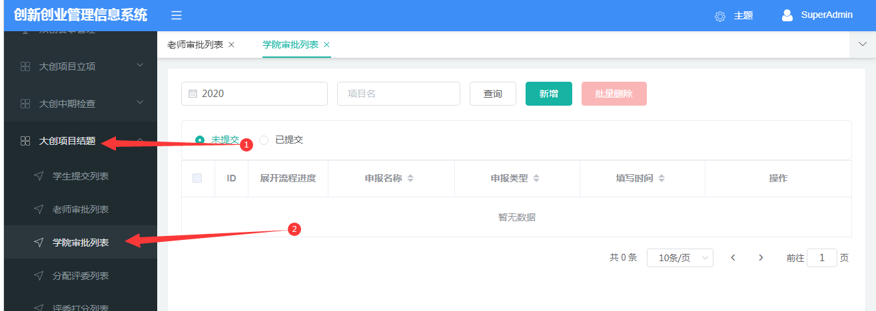

4.二级学院负责人在审批页面对点击“详情”查看学生大创项目结题详情，也可在详情页页面最下端下载学生上传的附件，查看学生的大创项目结题申报书和相关大创项目结题支撑材料。二级学院负责人可以通过点击“通过”或者“不通过”对学生的大创项目结题进行审核，通过则可将大创项目结题提交到学校，不通过则将大创项目结题退回给学生。

5.为方便统计，二级学院负责人可在系统中导出汇总表格。具体方法是点击页面左侧的“结题大创项目结题汇总”进入汇总功能页面，点击页面中的“导出”键即可直接导出本学院参赛大创项目结题的Excel表格。
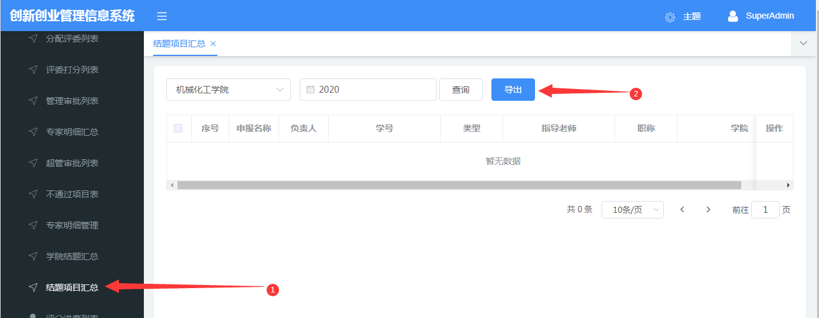

四、评委用户操作指南（校级评审专家查阅）

1.评审专家点击工作人员给定的网址即可进入登录页面。首次使用该系统要进行用户信息完善，个人信息完善好之后即可登录进行大创项目结题评审。（学校会给评委的账号赋予评分权限，如果评委教师之前担任指导老师时已有账号，或创新创业教育学院已直接给评委安排了专用的账号密码，则登陆相关账号即可，可直接跳过此步骤）

2.登录页面如下图所示，输入用户名、密码和验证码，点击“登录”后，即可进入系统进行相关操作。

3.评审专家登录后进入页面，点击【大创项目结题】→【评委打分列表】，即可查看由自己负责打分的比赛大创项目结题。如下图所示
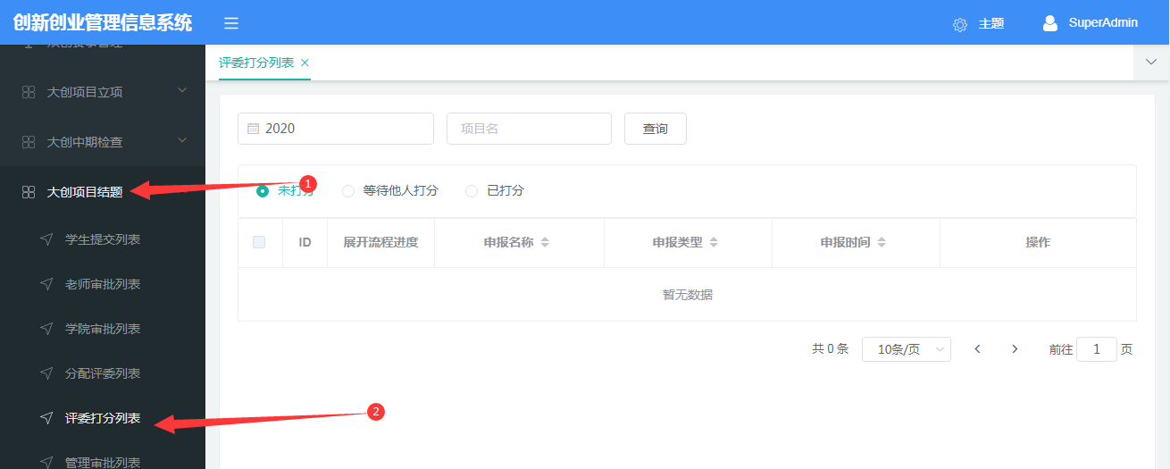

4.评审专家在打分前，可对学生大创项目结题提交信息进行查看，点击“详情”链接，即可通过详情页查看大创项目结题信息，并可在详情页最下端点击“下载”下载学生上传的大创项目结题申请书和附件。
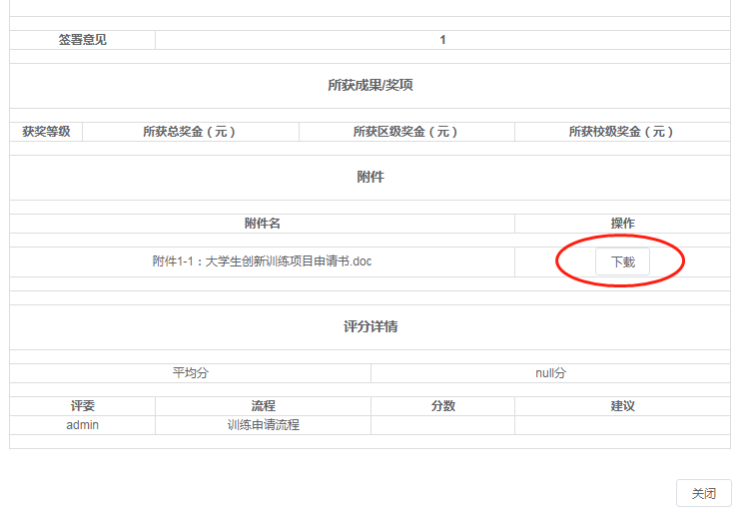

5.点击“评分”即可进行评分。评审专家可按照评分细则对各个指标进行打分并撰写评审意见，系统将自动计算生成大创项目结题的总分。评分提交后评审流程则结束。评委也可对已打分大创项目结题的进度进行查看。
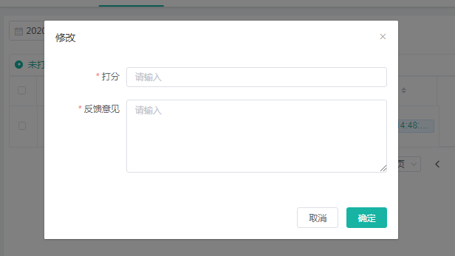

- 评分过程中如在系统中遇到技术问题，可联系技术人员协助解决。
联系电话：15677408298（小熊）

